楽しくまちをきれいにしませんか？
参加者募集！

第１３回

ごみ拾い選手権

チームで協力してごみを拾い、成果を競い合うゲーム形式のイベントです！！
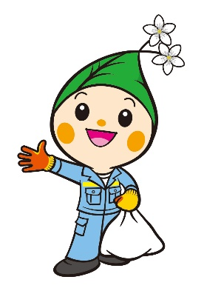

【開催日時】 令和８年２月１４日（土）
９時３０分集合～１２時３０分終了（予定）
※当日雨天の場合は中止

【集合場所】下赤塚地域センター３階第１・２レクリエーションホール(裏面参照)

りんりんちゃん
いたばし観光キャラクター

２ その他
１ 大会概要

- 応募締切： 1月２３日（金）
- 応募多数の場合は、抽選による選考を行います。
- 競技時間は６０分です。
- ごみの種類によってポイントが異なり、合計点で競います。
- 競技中はトング・軍手を着用します。
（事務局で用意）
- 雨天による延期・中止の場合、
前日の１７時頃までにチーム代表者に連絡します。

【実施範囲】 下赤塚地域センター周辺
【参加費】 無 料
【募集チーム数】 １０チーム程度
【応募要件】
４名以内のチーム
（年齢・性別不問、区内在住・在勤・在学の方）
※中学生以下の参加者は、チームに18歳以上の方を１名は入れてください。
【応募方法】
裏面「申込書」を記入の上、下記申込先に持参または郵送・E-Mailにより受付
【協 力】
株式会社ジェイコム東京 板橋・北局
日本たばこ産業株式会社 東京支社


ごみ減量キャラクター
上位入賞チームには
景品があるよ！！
かたつむりん

― 申込先・問合せ ―
〒173-8501 板橋区板橋2-66-1
板橋区 資源環境部 資源循環推進課 資源循環協働係（区役所北館７階⑪窓口）
TEL：03-3579-2258 Mail：s-recycle@city.itabashi.tokyo.jp

≪参加申込書≫

チーム名
氏 名 | 年 齢 | ご住所（勤務先・学校） | 電話番号  (日中連絡が取れる)
（例）板橋 太郎 | ４０ | 板橋区板橋2-66-1  （ 板橋区役所 ） | 3579-2258
（代表者） |  | （ ）
 |  | （ ）
 |  | （ ）
 |  | （ ）
※ 必要事項（参加者の氏名・フリガナ・年齢・ご住所・電話番号）はすべて記入してください。
※ 記入いただいた個人情報に関しては、「ごみ拾い選手権」に係る用途以外には使用しません。

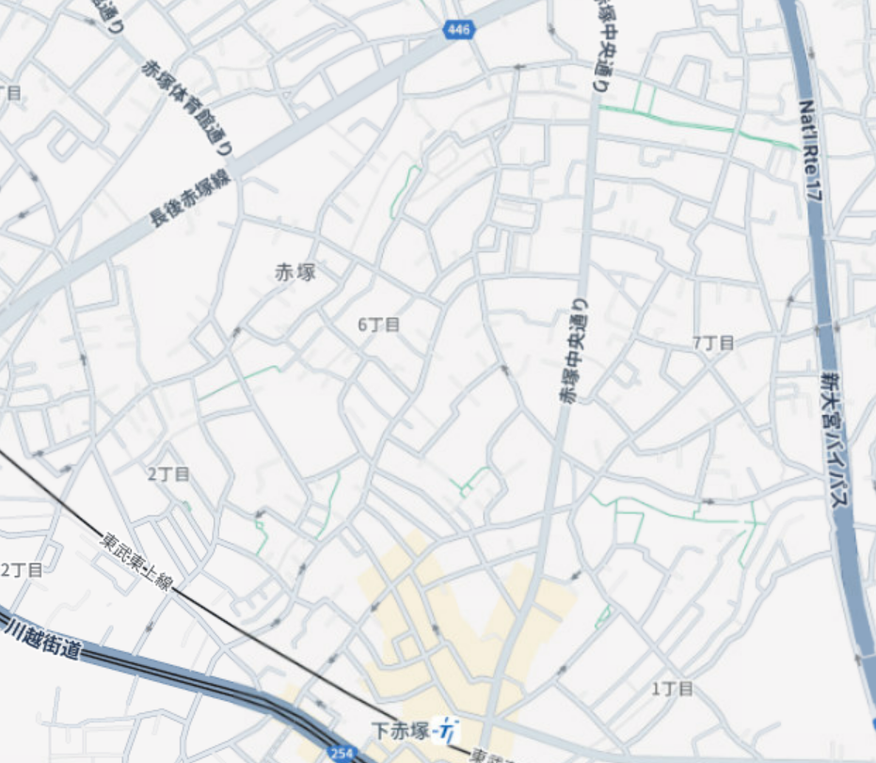
【集合場所】
下赤塚地域センター

【最寄駅】
東武東上線 下赤塚駅

■集合場所 下赤塚地域センター ３階第１・２レクリエーションホール
（板橋区赤塚六丁目３８番１号 赤塚庁舎３階）
■交通機関 東武東上線 下赤塚駅下車徒歩１５分
国際興業バス 赤羽駅西口-成増駅北口（赤０２）間 「赤塚庁舎」下車徒歩１分
※会場へは徒歩または公共交通機関でお越しください。
★

